BÁO CÁO TIỂU LUẬN MÔN BIG DATA

Dự báo chất lượng không khí ngày kế tiếp bằng H2O AutoML
  - Dữ liệu Open Meteo tại Hà Nội Đà Nẵng và Thành phố Hồ Chí Minh
  - Ứng dụng minh họa AirLens

Báo cáo tổng hợp quá trình thu thập dữ liệu, khai phá trước và sau tiền xử lý, xây dựng đặc trưng, huấn luyện và đánh giá H2O AutoML, quản lý kết quả Google Drive và triển khai ứng dụng dự báo trên máy tính.
Kết quả chính: StackedEnsemble đạt MAE 12,1387 và RMSE 15,8011 trên 408 mẫu test; cải thiện 20,55% và 24,08% so với baseline. Kết quả đánh giá chuỗi CAMS, chưa đối chiếu với số đo trạm.
Trường và khoa: ........................................................
Giảng viên: ............................................................
Nhóm và thành viên: ...................................................
Lớp học phần: ..........................................................
Tổng hợp đến ngày 06 tháng 10 năm 2026
Lần chạy 20261005_233342_901346

Tóm tắt
Đồ án xây dựng một quy trình dự báo US AQI trung bình ngày kế tiếp tại ba tọa độ đại diện cho Hà Nội, Đà Nẵng và Thành phố Hồ Chí Minh. Dữ liệu tải từ Air Quality API của Open-Meteo sử dụng đầu ra mô hình khí quyển CAMS. Tập lịch sử trong thực nghiệm bao phủ 01/01/2023–04/10/2026, gồm 98.856 dòng theo giờ và bảy biến chất lượng không khí. Tập dự báo nguồn 05–09/10/2026 được lưu riêng, không ghép vào train hoặc test.
Quy trình trên Google Colab có 13 bước, đánh số 0–12. File nguồn được giữ nguyên byte và kiểm tra SHA-256. Dữ liệu làm việc được kiểm tra kiểu, thời gian, giá trị thiếu, âm, vô hạn và khóa trùng; tổng hợp thành 4.119 dòng ngày–thành phố. Sau tạo độ trễ và nhãn ngày kế tiếp, có 4.095 mẫu dự báo với 21 đầu vào. Năm tập dữ liệu được chia theo thời gian, phục vụ học mô hình, dừng sớm, học kết hợp, lựa chọn và đánh giá cuối.
H2O AutoML thử 24 mô hình nền thuộc GLM, GBM, DRF, XRT, XGBoost và DeepLearning, đồng thời tạo hai StackedEnsemble. Leader được chọn bằng validation RMSE. Trên 408 mẫu test, StackedEnsemble AllModels đạt MAE 12,1387, RMSE 15,8011 và R² 0,7924. Baseline persistence có MAE 15,2793, RMSE 20,8134 và R² 0,6399. Mức cải thiện MAE và RMSE tương ứng khoảng 20,55% và 24,08%.
AirLens sử dụng MOJO đã xuất để suy luận thực tế trên máy. Giao diện cung cấp chế độ dữ liệu đã tải và API hôm nay, hiển thị kết luận chất lượng không khí cùng gợi ý hoạt động ngoài trời, và có trang Tổng quan dữ liệu đối chiếu trước–sau. Báo cáo mô tả công việc đã thực hiện, cách tái kiểm tra và giới hạn; không trình bày đầu ra CAMS như số đo trạm, không coi dự báo là bảo đảm an toàn sức khỏe.
Từ khóa: Big Data, H2O AutoML, Open-Meteo, CAMS, AQI, Google Colab, StackedEnsemble, AirLens.

Mục lục
Tóm tắt 2
Chương 1 Tổng quan đề tài và phạm vi triển khai 4
Chương 2 Nguồn dữ liệu và phương pháp thu thập 6
Chương 3 Kiến trúc quy trình và quản lý kết quả 9
Chương 4 Quy trình 13 bước trên Google Colab 11
Chương 5 Khai phá và tiền xử lý dữ liệu 13
Chương 6 Đặc trưng và thiết kế đánh giá theo thời gian 18
Chương 7 Baseline và huấn luyện H2O AutoML 20
Chương 8 Kết quả thực nghiệm và phân tích sai số 22
Chương 9 Ứng dụng AirLens và hướng dẫn sử dụng 26
Chương 10 Kiểm tra xác minh và những giới hạn 30
Chương 11 Kịch bản trình bày và hướng phát triển 32
Chương 12 Kết luận 34
Tài liệu tham khảo 35
Phụ lục Danh sách file và cách tái kiểm tra 36

Chương 1 Tổng quan đề tài và phạm vi triển khai

1 1 Bối cảnh và vấn đề nghiên cứu
Yêu cầu khởi đầu là triển khai một đồ án chất lượng không khí bằng H2O AutoML theo kế hoạch của nhóm. Trong quá trình thực hiện, nhu cầu chuyển từ trình bày điểm số model sang một demo gần với người dùng: ngày kế tiếp không khí có tốt không và có nên ra ngoài không. Bộ dữ liệu cũ dừng ở một ngày quá khứ không tự cung cấp đầu vào gần hôm nay. Bản Open-Meteo được tạo riêng để hỗ trợ dữ liệu mới, không ghi đè bản đã gửi trưởng nhóm.
Bài toán trong báo cáo là hồi quy giá trị trung bình US AQI ngày t+1 từ thông tin có đến ngày t. Mô hình không học trực tiếp nhãn “nên ra ngoài”. Ứng dụng lấy kết quả hồi quy, đối chiếu mức AQI và xây dựng lời gợi ý tham khảo. Phân biệt hai lớp này giúp giải thích model dự đoán gì và phần nào chỉ là quy tắc giao diện.

1 2 Mục tiêu và sản phẩm
Bảng 1 Mục tiêu Sản phẩm đã thực hiện
Mục tiêu | Sản phẩm đã thực hiện
Nguồn dữ liệu có thể kiểm tra | CSV Open-Meteo, ZIP, metadata và hash raw
Khai phá dữ liệu trước và sau | Thống kê, chất lượng, boxplot, histogram, xu hướng và tương quan
Huấn luyện tự động có đánh giá | Baseline, AutoML mở các họ hỗ trợ, validation và test tách biệt
Lưu trữ và tái chạy | Code từng ô, log, snapshot 13 bước và kết quả Drive
Ứng dụng minh họa | AirLens suy luận MOJO thật, kết luận đậm và trang tổng quan

1 3 Phạm vi và giới hạn
Phạm vi địa lý là ba tọa độ đại diện, không phải mọi tỉnh thành Việt Nam hoặc mọi quận trong một thành phố. Bảy biến gồm PM10, PM2.5, CO, NO₂, SO₂, O₃ và US AQI. Nhóm chưa bổ sung dữ liệu trạm đo độc lập, giao thông hoặc thời tiết. Những nhận xét về chất lượng dự báo trong báo cáo gắn với chuỗi CAMS và giai đoạn test đã chia.
Quy mô 98.856 dòng đủ minh họa quy trình xử lý và học máy, nhưng chưa chứng minh xử lý phân tán hoặc hàng tỷ bản ghi. Đồ án thể hiện dữ liệu theo thời gian, tự động hóa và quản lý kết quả. Nếu học phần yêu cầu Spark, Hadoop hoặc đo hiệu năng phân tán, cần triển khai thêm; không được ghi các phần đó là đã hoàn thành.

1 4 Các thay đổi trong quá trình thực hiện
Đầu tiên, nhóm làm rõ H2O và cơ chế AutoML. Danh sách giới hạn ba họ GLM, GBM và DRF được bỏ để cho thử các họ hỗ trợ trong môi trường. Sau đó, bản Open-Meteo ba thành phố được tách riêng, triển khai 13 bước Colab, lưu model và xây dựng demo local. Kết luận chất lượng không khí và gợi ý ngoài trời được làm nổi bật theo yêu cầu sử dụng.
Trang Tổng quan dữ liệu được thêm vào header để chứng minh quá trình khai phá. Rà soát tiếp cho thấy còn thiếu tương quan trước xử lý, histogram sau xử lý và xu hướng đối chiếu cùng mốc tháng. Những mục này được bổ sung vào Colab, chạy thực tế, lưu Drive và đưa lên web. Cuối cùng, kiểm tra từng thư mục phát hiện snapshot và file kiểm kê chưa đồng bộ; bước 12 đã được chỉnh và chạy lại để hoàn thiện bản tải xuống.

Chương 2 Nguồn dữ liệu và phương pháp thu thập

2 1 Nguồn và bản chất dữ liệu
Trang lấy dữ liệu là https://open-meteo.com/en/docs/air-quality-api. Giao diện cho cấu hình tọa độ, thời gian, biến theo giờ và xuất CSV. Nguồn tại Việt Nam thuộc CAMS toàn cầu. Tài liệu nêu lưới nguồn khoảng 0,4 độ và bước thời gian nguồn ba giờ; CSV của đồ án có mốc theo giờ. Vì vậy, các dòng theo giờ không phải phép đo trạm mỗi giờ. [1]
API mở được dùng cho mục đích học tập. Gói miễn phí có hạn mức và không bảo đảm thời gian hoạt động; khi mở rộng thương mại cần xem lại chính sách. Báo cáo và ứng dụng ghi công Open-Meteo cùng CAMS. [2]

2 2 Tọa độ và metadata thực nhận
Bảng 2 Thành phố Tọa độ yêu cầu Tọa độ ô lưới trong CSV
Thành phố | Tọa độ yêu cầu | Tọa độ ô lưới trong CSV
Hà Nội | 21.0285, 105.8542 | 21.000000, 105.899994
Đà Nẵng | 16.0544, 108.2022 | 16.099998, 108.200010
TP Hồ Chí Minh | 10.8231, 106.6297 | 10.800003, 106.600006

Ba location_id 0, 1, 2 được ánh xạ theo đúng thứ tự sang Ha Noi, Da Nang và TP.HCM. Múi giờ là Asia/Ho_Chi_Minh, độ lệch 25.200 giây tương đương UTC+7. Độ cao ô lưới lần lượt là 19, 6 và 6 mét. Chênh lệch tọa độ yêu cầu với ô lưới thực nhận phải được giữ trong metadata; không diễn giải dữ liệu như số đo tại đúng một địa chỉ trong thành phố.

2 3 Cách lấy và giữ nguyên file CSV
1. Mở trang Air Quality API và chọn nhập danh sách tọa độ.
2. Nhập latitude 21.0285,16.0544,10.8231 và longitude 105.8542,108.2022,106.6297 theo cùng thứ tự.
3. Chọn bảy biến theo giờ: pm10, pm2_5, carbon_monoxide, nitrogen_dioxide, sulphur_dioxide, ozone, us_aqi.
4. Chọn múi giờ Asia/Ho_Chi_Minh cho các vị trí, chuyển phần thời gian sang khoảng ngày.
5. Với tập lịch sử thực nghiệm, nhập 01/01/2023–04/10/2026 và dùng Download CSV.
6. Lấy riêng khoảng 05/10/2026–09/10/2026 cho tập dự báo nguồn. Không ghép file này vào lịch sử đánh giá.
7. Giữ nguyên nội dung tải xuống, đặt tên nhận diện khoảng ngày và đưa vào Data_OpenMeteo.zip trên Drive.
8. Colab đọc ZIP, sao chép nguyên byte vào raw, tính SHA-256 rồi mới xử lý bảng trong bộ nhớ và xuất file processed.
Đổi tên file không làm thay đổi nội dung CSV. Không dùng Excel để mở rồi lưu lại raw vì thao tác đó có thể đổi định dạng hoặc số liệu. Hash được kiểm tra trước và sau thực nghiệm để chứng minh file nguồn không bị chỉnh.
URL dưới đây là mẫu tái lập từ cấu hình đã dùng, không phải log HTTP gốc đã được lưu. Khả năng tải lại khoảng thời gian quá khứ phụ thuộc dịch vụ nguồn tại thời điểm sử dụng.
https://air-quality-api.open-meteo.com/v1/air-quality
?latitude=21.0285,16.0544,10.8231
&longitude=105.8542,108.2022,106.6297
&hourly=pm10,pm2_5,carbon_monoxide,nitrogen_dioxide,
sulphur_dioxide,ozone,us_aqi
&timezone=Asia%2FHo_Chi_Minh
&start_date=2023-01-01&end_date=2026-10-04
&format=csv
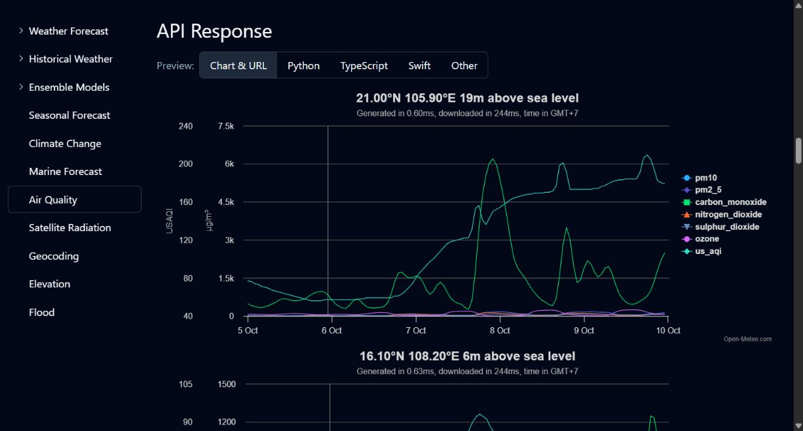
Hình 1 Ảnh đã chụp tại trang nguồn với phản hồi dự báo riêng từ 05 đến 09 tháng 10 năm 2026

2 4 Phân biệt lịch sử và dự báo nguồn
Bảng 3 File Khoảng thời gian Số dòng Vai trò
File | Khoảng thời gian | Số dòng | Vai trò
air_quality_3_cities_20230101_20261004.csv | 01/01/2023–04/10/2026 | 98.856 | Lịch sử dùng train và đánh giá
forecast_3_cities_20261005_20261009.csv | 05/10/2026–09/10/2026 | 360 | Dự báo CAMS lưu riêng

Tập lịch sử có 32.952 dòng mỗi thành phố, tương ứng 1.373 ngày × 24 giờ. Tập dự báo có 5 ngày × 24 giờ × 3 thành phố = 360 dòng. Cùng cấu trúc cột không có nghĩa cùng vai trò. Không dùng dự báo nguồn tương lai làm “thực tế” để chấm điểm model H2O.

2 5 Cấu trúc file và từ điển dữ liệu
CSV nhiều vị trí có metadata ở phần đầu. Code đọc ba dòng metadata sau header đầu và dùng skiprows=5 để đọc bảng theo giờ. Đây là cách đọc phù hợp với file hiện tại, không phải quy tắc cho mọi CSV. Nếu đổi định dạng phải nhận diện header thay vì bỏ cố định năm dòng.
Bảng 4 Cột nguồn Tên làm việc Ý nghĩa hoặc đơn vị
Cột nguồn | Tên làm việc | Ý nghĩa hoặc đơn vị
location_id | city qua CITY_MAP | Mã vị trí 0, 1, 2
time | time | Thời gian địa phương
pm10 (μg/m³) | pm10 | PM10, µg/m³
pm2_5 (μg/m³) | pm2_5 | PM2.5, µg/m³
carbon_monoxide (μg/m³) | co | CO, µg/m³
nitrogen_dioxide (μg/m³) | no2 | NO₂, µg/m³
sulphur_dioxide (μg/m³) | so2 | SO₂, µg/m³
ozone (μg/m³) | o3 | O₃, µg/m³
us_aqi (USAQI) | aqi | US AQI của nguồn, đơn vị điểm

Đồ án không tự tính lại US AQI từ nồng độ. Code lấy cột nguồn rồi tính trung bình các giá trị theo giờ trong ngày. Nhãn chính xác là trung bình US AQI theo giờ trong ngày, không tuyên bố đã tính chỉ số AQI ngày chính thức. [1]

Chương 3 Kiến trúc quy trình và quản lý kết quả

3 1 Luồng xử lý và môi trường
Luồng dữ liệu là Open-Meteo → ZIP trên Drive → raw bất biến → làm sạch theo giờ → tổng hợp ngày → đặc trưng và nhãn t+1 → chia tập thời gian → baseline và AutoML → test → MOJO → AirLens. Thống kê và biểu đồ được lưu theo từng giai đoạn, giúp kiểm tra kết quả mà không phải train lại chỉ để xem hình.
Python trên Colab dùng pandas, NumPy và Matplotlib cho xử lý và trực quan hóa. H2O cố định phiên bản 3.46.0.8. Thư viện Python điều khiển H2O, còn engine học và model chạy trên nền Java; vì vậy H2O không chỉ là một hàm Python độc lập. AutoML điều phối thử model, nhưng người thực hiện vẫn phải thiết kế nhãn, dữ liệu và đánh giá. [3]
Demo dùng thư viện chuẩn Python cho backend, HTML/CSS/JavaScript cho giao diện và Java Temurin portable để chạy MOJO. Google Drive lưu dữ liệu, các lần thực nghiệm, code, log và toàn bộ đầu ra. Demo đọc bộ kết quả đã tải xuống tại C:\DoAn_H20_2, ghi kết quả mới vào Demo/exports.

3 2 Cấu trúc Drive
Bigdata_H20/
Data_OpenMeteo.zip
OpenMeteo_H2O_3_ThanhPho.ipynb
OpenMeteo_H2O_3_ThanhPho/
raw/
LATEST_RUN.json
runs/20261005_233342_901346/
code/ logs/ reports/
figures/ processed/ features/
splits/ metrics/ models/
predictions/ notebooks/
Bảng 5 Nhóm file Vai trò và lưu ý
Nhóm file | Vai trò và lưu ý
raw | CSV chép nguyên byte, đối chiếu SHA-256 với ZIP
code và logs | Lịch sử code và trạng thái từng lần thực thi
reports | Mô tả, chất lượng, cấu hình, manifest code, kiểm kê và xác minh
figures | PNG trước–sau và đánh giá mô hình
processed | Dữ liệu giờ đã làm sạch, dữ liệu ngày và dự báo nguồn riêng
features và splits | Schema, dữ liệu có nhãn và năm tập thời gian
metrics và predictions | Điểm đánh giá, giá trị dự báo và lỗi từng mẫu
models | Model H2O, MOJO, genmodel.jar, metalearner và manifest
notebooks | Snapshot gồm đúng 13 bước hiện hành để tái chạy

3 3 Cơ chế tự lưu và kiểm tra phiên bản
Bước 0 đăng ký pre_run_cell và post_run_cell của IPython. Trước khi chạy ô, source được lưu với số thứ tự và đoạn SHA-256. Sau khi chạy, trạng thái thành công hoặc lỗi được ghi vào cells.jsonl. Cơ chế này lưu cả lần chạy lại và lần thử; số file code lớn hơn 13 không có nghĩa notebook hiện hành có thêm bước.
Bước 12 đã được sửa để snapshot chỉ lấy 13 bước hiện hành, chọn bản EDA cập nhật, kiểm tra cú pháp và không đưa ô tải tạm hoặc lần thử lỗi vào bản tái chạy. current_code_manifest.json ghi file nguồn và hash từng bước; latest_verification.json ghi các file và kích thước đã kiểm tra. Giữ lịch sử để truy vết, nhưng không chạy mọi file code lịch sử từ trên xuống.
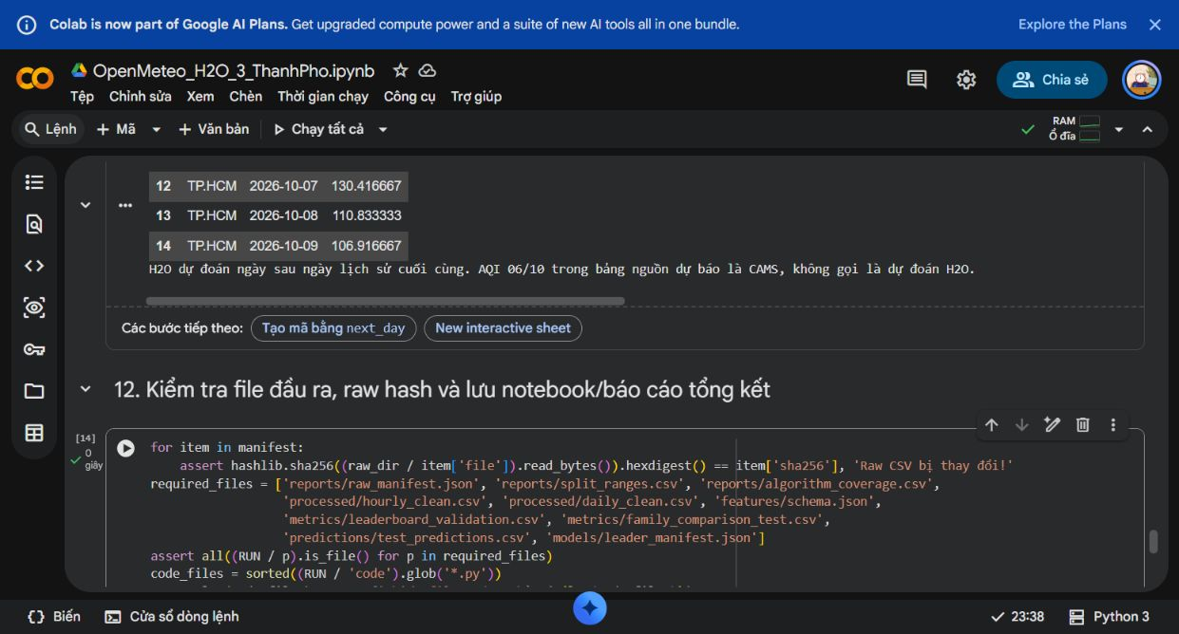
Hình 2 Ảnh notebook Colab đã hoàn tất huấn luyện và xác minh kết quả
Trong kiểm tra lúc 00:43 ngày 06/10/2026, snapshot, SUMMARY.md và file_inventory.csv được đồng bộ lại. Mốc 23:33 của thư mục cha không đủ kết luận file bên trong chưa cập nhật. Các file model giữ giờ thực nghiệm cũ vì việc bổ sung EDA không huấn luyện lại.

Chương 4 Quy trình 13 bước trên Google Colab
Các bước được đánh số 0–12. Notebook vừa là tài liệu thực thi vừa là nơi thể hiện quá trình khai phá. Khi tái chạy trên runtime mới cần đi đúng thứ tự, không bỏ qua kiểm tra nguồn và schema.
Bảng 6 Thứ tự thực hiện 13 bước
Bước | Nhiệm vụ | Công việc chính
0 | Drive và tự lưu | Mount Drive, tạo run, ghi code và log
1 | Đọc nguồn | Cài H2O, đọc ZIP, metadata, giữ raw và hash
2 | EDA trước xử lý | Describe, missing, boxplot, xu hướng, histogram, correlation
3 | Làm sạch theo giờ | Kiểu số, thời gian, lỗi, trùng khóa và giờ thiếu
4 | Ngày và EDA sau | Mean 24 giờ, count, max, std, đối chiếu trước–sau
5 | Đặc trưng và nhãn | Lag, rolling, lịch, nhãn t+1, kiểm tra tương lai
6 | Chia thời gian | Train, early_stop, blend, validation, test
7 | Baseline | Persistence và đánh giá làm mốc
8 | AutoML | Các họ hỗ trợ, leaderboard, coverage, chọn bằng validation
9 | Test | Đại diện mỗi họ, leader và lỗi theo thành phố
10 | Phân tích lỗi | Scatter, chuỗi, residual và 20 lỗi lớn
11 | Xuất model | Model, metalearner, MOJO, dự báo lịch sử và forecast riêng
12 | Xác minh | Raw hash, snapshot 13 bước, manifest, summary, inventory

4 1 Hướng dẫn chạy notebook
Mở OpenMeteo_H2O_3_ThanhPho.ipynb trên Drive, kiểm tra SOURCE_DIR trỏ đến Bigdata_H20 và Data_OpenMeteo.zip có mặt. Kết nối runtime, chạy bước 0 và cấp quyền mount Drive theo giao diện Google. Sau đó chạy từng ô hoặc Chạy tất cả khi đã kiểm tra đầu vào. Mỗi lần chạy thiết lập mới tạo thư mục run có dấu thời gian riêng.
Việc chạy lại EDA ở bước 2 và 4 trong lần bổ sung này chỉ thêm báo cáo trên cùng dữ liệu nên không bắt buộc train lại. Nếu đổi dữ liệu, phép làm sạch, đặc trưng hoặc nhãn, cần chạy lại các phần liên quan và train lại khi cần. Không dùng model schema cũ cho đầu vào schema mới mà bỏ kiểm tra.

4 2 Kiểm định trong triển khai thực tế
Sơ đồ AutoML tổng quát thường vẽ nhiều model → cross-validation → leaderboard → ensemble. Bản này đặt nfolds=0 và dùng các tập thời gian riêng, không chạy cross-validation ngẫu nhiên. StackedEnsemble học qua blending_frame. Đây là lựa chọn để tách rõ thông tin theo thời gian, không phải bỏ đánh giá.

Chương 5 Khai phá và tiền xử lý dữ liệu

5 1 Chất lượng trước và sau xử lý
Bảng 7 Chất lượng dữ liệu trước và sau
Chỉ tiêu | Gốc theo giờ | Sau làm sạch giờ | Sau tổng hợp ngày
Số dòng | 98856 | 98856 | 4119
Ô thiếu ban đầu | 0 | 0 | 0
Ô thiếu sau chuyển số | 0 | 0 | 0
Giá trị âm | 0 | 0 | 0
Giá trị vô hạn | 0 | 0 | 0
Khóa trùng | 0 | 0 | 0

Bộ dữ liệu nguồn không có lỗi theo các tiêu chí đã kiểm tra. Code có nhánh đổi giá trị âm hoặc không hữu hạn thành thiếu, nhưng không được ghi là đã sửa nhiều lỗi khi số lỗi thực tế bằng 0. Sau làm sạch vẫn có 98.856 dòng theo giờ. Giảm thành 4.119 dòng là tổng hợp 24 giờ thành ngày ở từng thành phố, không phải xóa tùy tiện.
Bản ghi trùng hoàn toàn được loại. Nếu hai dòng có giá trị khác nhưng cùng thành phố và thời gian, notebook dừng để kiểm tra. Không nội suy bằng dữ liệu tương lai, không loại những đợt ô nhiễm cao chỉ vì vượt boxplot. Các điểm cao có thể là thông tin quan trọng của bài toán.
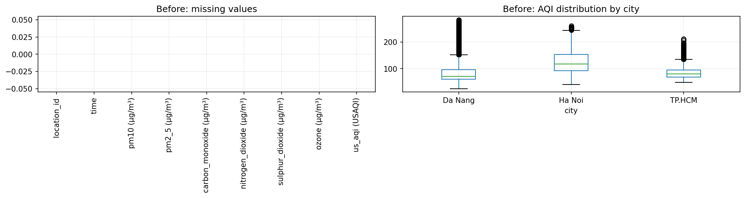 | 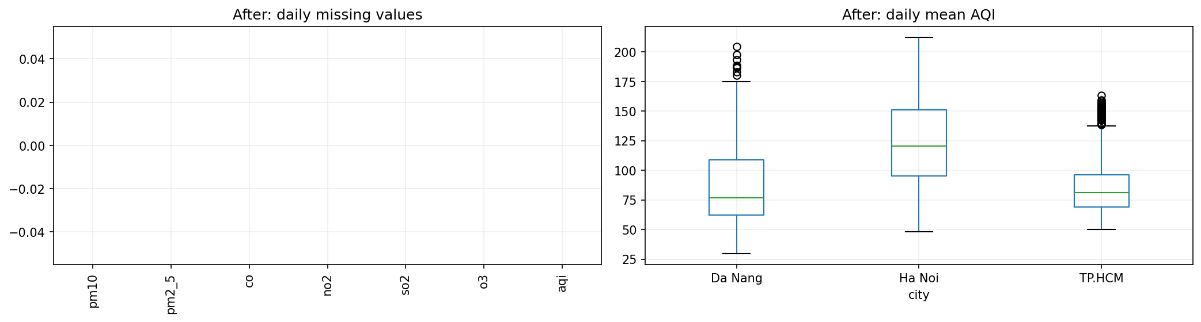
Hình 3 Missing và boxplot trước xử lý theo giờ ở trái và sau xử lý theo ngày ở phải

5 2 Thống kê mô tả trên cùng nhóm biến
Bảng 8 Thống kê trước theo giờ
Biến | TB | ĐLC | Min | Q1 | Trung vị | Q3 | Max
pm10 | 38,71 | 25,94 | 0,80 | 21,70 | 31,90 | 47,10 | 291,50
pm2_5 | 30,57 | 22,24 | 0,60 | 16,20 | 24,30 | 37,40 | 232,80
co | 574,94 | 434,83 | 33,00 | 316,00 | 456,00 | 678,00 | 5.494,00
no2 | 21,53 | 19,02 | 0,00 | 6,70 | 15,50 | 31,50 | 162,50
so2 | 18,53 | 14,30 | 0,00 | 6,50 | 16,40 | 26,70 | 104,60
o3 | 81,06 | 56,22 | 0,00 | 40,00 | 71,00 | 111,00 | 418,00
aqi | 98,21 | 39,73 | 25,00 | 68,00 | 86,00 | 119,25 | 284,00

Bảng 9 Thống kê sau theo ngày
Biến | TB | ĐLC | Min | Q1 | Trung vị | Q3 | Max
pm10 | 38,71 | 21,36 | 5,45 | 23,91 | 33,69 | 47,26 | 174,97
pm2_5 | 30,57 | 18,30 | 4,63 | 17,61 | 25,89 | 37,82 | 134,28
co | 574,94 | 299,99 | 96,21 | 364,25 | 508,00 | 710,25 | 2.145,25
no2 | 21,53 | 14,02 | 0,73 | 8,15 | 21,10 | 31,64 | 78,20
so2 | 18,53 | 12,44 | 0,38 | 7,57 | 18,06 | 26,95 | 65,42
o3 | 81,06 | 33,85 | 16,08 | 55,21 | 75,92 | 102,56 | 216,42
aqi | 98,21 | 34,48 | 29,58 | 70,50 | 90,17 | 121,00 | 212,50

ĐLC là độ lệch chuẩn; Q1 và Q3 là tứ phân vị 25% và 75%. Nồng độ dùng µg/m³; AQI dùng điểm. AQI theo giờ có trung bình khoảng 98,21, độ lệch chuẩn 39,73, min 25 và max 284. Trung bình toàn bộ sau tổng hợp vẫn khoảng 98,21 do đủ số giờ mỗi ngày, còn cực trị thu hẹp. Đây là tác động của tổng hợp, chưa chứng minh mô hình dự báo tốt hơn.
Các bảng đặt cùng nhóm biến để đối chiếu, nhưng vẫn ghi rõ hai độ phân giải. Không trộn count theo giờ với count theo ngày hoặc gọi min/max giảm là bằng chứng “dữ liệu sạch hơn” khi những điểm cực trị hợp lệ chưa bị xóa.

5 3 Histogram trước và sau
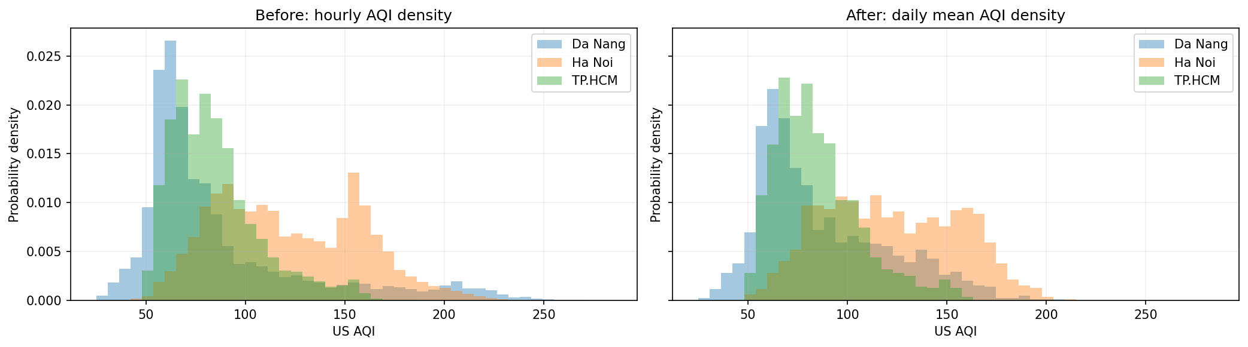
Hình 4 Hai phân bố dùng cùng 45 khoảng chia mật độ xác suất và giới hạn trục
Trục tung dùng mật độ thay cho số lần xuất hiện vì số mẫu theo giờ lớn gấp 24 lần số mẫu ngày. Cùng khoảng chia và trục giúp so hình dạng phân bố. Màu đại diện thành phố; các phân bố chồng nhau nhưng khác nhau về mức và độ phân tán. city có thể giúp model học khác biệt địa điểm, nhưng hiệu quả phải được đánh giá bằng test.

5 4 Xu hướng theo thời gian
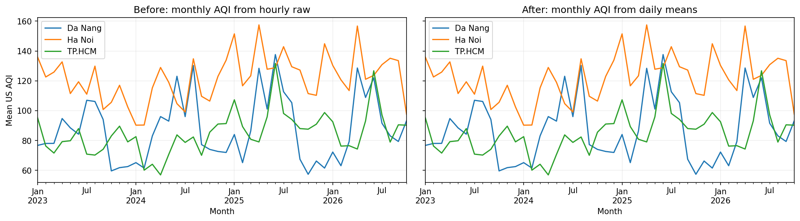
Hình 5 Đối chiếu cùng mốc tháng và thang AQI giữa dữ liệu gốc và dữ liệu ngày
Trước bổ sung, biểu đồ tháng trước xử lý đặt cạnh chuỗi ngày sau xử lý nên khác độ phân giải. Hai biểu đồ mới cùng theo tháng; phía sau lấy trung bình ngày với trọng số số giờ AQI khi tổng hợp lại. Với bộ đầy đủ hiện tại, hai đường gần trùng nhau là kết quả đúng của phép tổng hợp, không phải lỗi chưa xử lý.
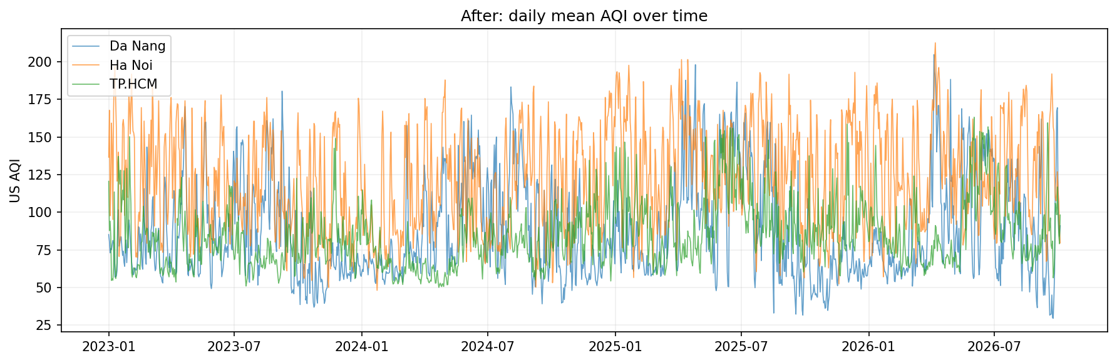
Hình 6 Chuỗi AQI ngày được giữ để xem biến động chi tiết và tạo đặc trưng
Chuỗi ngày cho thấy các dao động ngắn rõ hơn đường tháng. Biến động theo mùa và những đợt tăng nhanh là lý do dự báo bằng lịch sử gần có thể sai lớn. Giữ cả hình tổng quan và chi tiết giúp nối EDA với kết quả phân tích lỗi.

5 5 Tương quan trước và sau
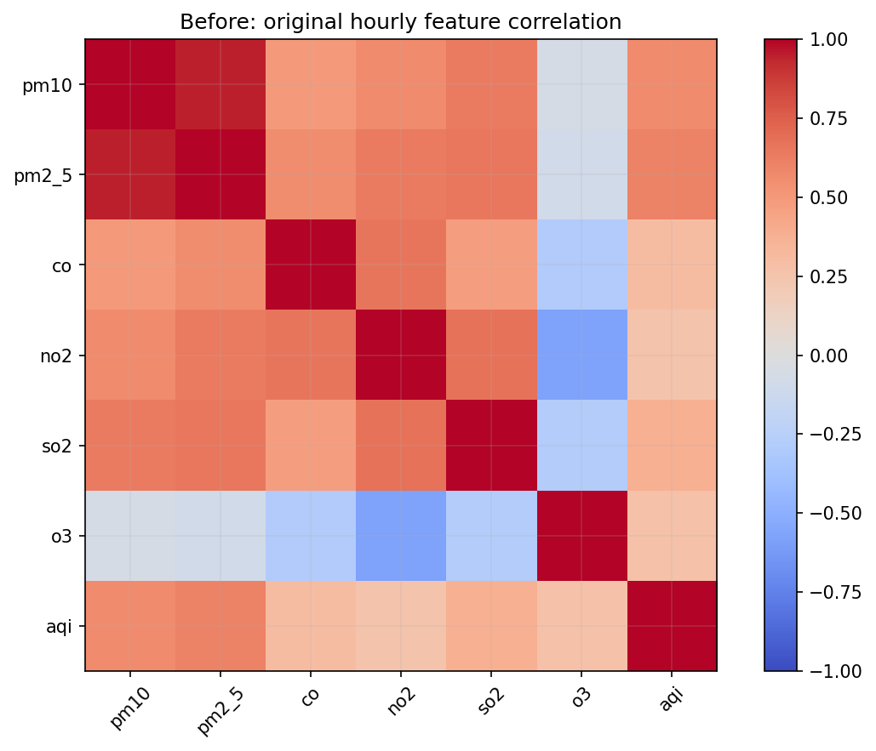 | 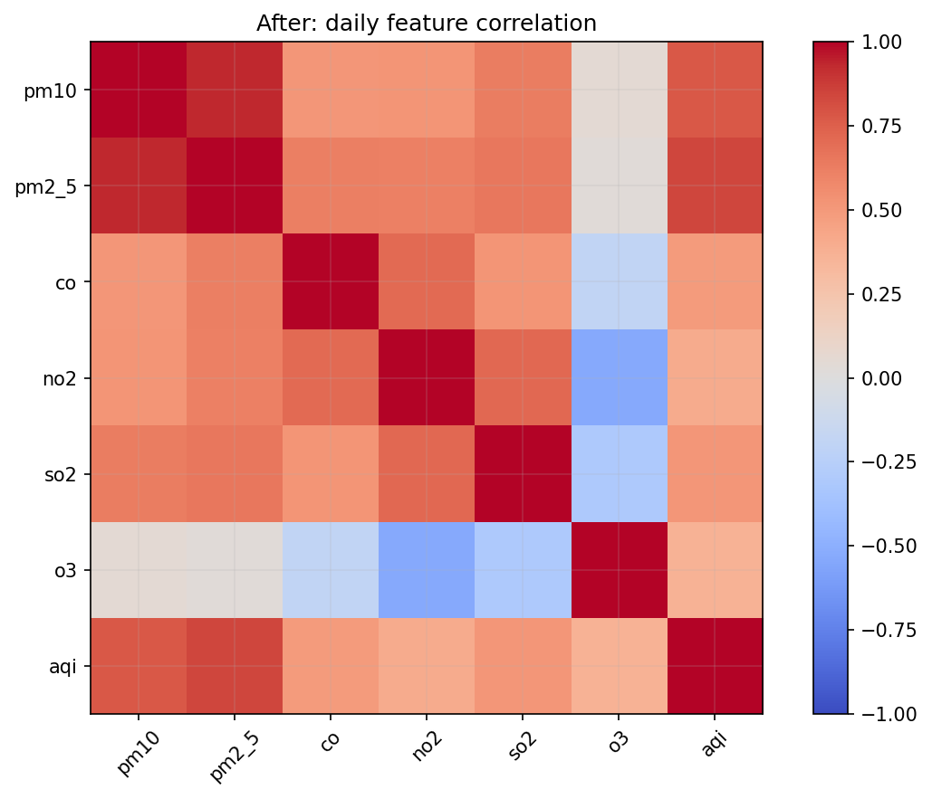
Hình 7 Pearson trước theo giờ và sau theo ngày cùng bảy biến và thang từ âm một đến một
Ma trận trước lấy trực tiếp bảy cột số trong raw_history, không đưa location_id hoặc time vào. Ma trận sau dùng cùng bảy biến của daily. Tên cột được đặt gọn để đọc, không ghi lại raw. Thứ tự biến và giới hạn màu giống nhau.
Bảng 10 Một số hệ số Pearson thực tế
Cặp biến | Theo giờ trước | Theo ngày sau
pm10 và pm2_5 | 0,951 | 0,936
pm2_5 và aqi | 0,604 | 0,839
co và aqi | 0,297 | 0,486
no2 và o3 | -0,575 | -0,532

PM10 và PM2.5 có tương quan dương cao; AQI liên hệ rõ với PM2.5. Quan hệ O₃ với vài chất khác có thể âm. Đây là mô tả dữ liệu gộp ba thành phố, có thể chịu ảnh hưởng của mùa, địa điểm và tổng hợp thời gian. Tương quan không chứng minh nguyên nhân; không loại biến chỉ vì một ma trận nếu chưa đánh giá ảnh hưởng trên mô hình.

5 6 Quy tắc tổng hợp theo ngày
Các giá trị được nhóm theo city và ngày địa phương. Code lưu mean, count từng biến, hour_count, aqi_max và pm2_5_std. Độ lệch chuẩn PM2.5 là độ lệch chuẩn mẫu với ddof=1. Ngày không đủ 24 giờ hoặc 24 giá trị AQI bị đặt aqi thành thiếu để không dùng làm nhãn. Chuỗi reindex theo lịch và giữ dòng thiếu giúp lag không nhảy qua ngày vắng.
grouped = temp.groupby(['city', 'date'])
means = grouped[VALUES].mean()
counts = grouped[VALUES].count().add_suffix('_count')
daily_table = means.join(counts)
daily_table['hour_count'] = grouped.size()
daily_table['aqi_max'] = grouped.aqi.max()
daily_table['pm2_5_std'] = grouped.pm2_5.std()

Chương 6 Đặc trưng và thiết kế đánh giá theo thời gian

6 1 Nhãn và thời điểm dự báo
Với mỗi thành phố và ngày t, target_date=t+1 và target_aqi là trung bình US AQI ngày kế tiếp. Không dùng target_aqi hoặc bất kỳ giá trị ngày t+1 làm đầu vào. Lịch của ngày t+1 được biết trước nên có thể dùng để tạo weekday và mã hóa chu kỳ năm.

6 2 Các nhóm của 21 đầu vào
Bảng 11 Nhóm Đặc trưng Số lượng
Nhóm | Đặc trưng | Số lượng
Địa điểm | city | 1
Bảy giá trị ngày t | pm10_today, pm2_5_today, co_today, no2_today, so2_today, o3_today, aqi_today | 7
Biến động trong ngày t | aqi_max_today, pm2_5_std_today | 2
Độ trễ AQI | aqi_lag_1, aqi_lag_2, aqi_lag_3, aqi_lag_7 | 4
Trung bình trượt | aqi_mean_3, pm2_5_mean_3, aqi_mean_7, pm2_5_mean_7 | 4
Lịch ngày t+1 | weekday, year_sin, year_cos | 3

Lag 1 là AQI của t−1, còn aqi_today là ngày t. Rolling 3/7 ngày kết thúc tại t và bao gồm t. Sin/cos mã hóa vị trí ngày trong năm với chu kỳ 365,25 để giảm đứt gãy qua cuối năm. city được H2O xử lý dạng phân loại.
Ngày đầu chưa đủ lịch sử bảy ngày, ngày cuối chưa có nhãn t+1 và đầu vào không đủ 24 giờ không dùng trong tập có nhãn. Kết quả có 4.095 mẫu. Demo cần ít nhất tám ngày liên tiếp để tính ngày hiện tại và lag bảy ngày; lịch sử hiển thị có thể dài hơn.

6 3 Kiểm tra không sử dụng tương lai
Notebook thay giá trị sau một cutoff thành 9.999 rồi tính lại đặc trưng. Nó so đầu vào các ngày không muộn hơn cutoff với bản trước sửa. Nếu đặc trưng quá khứ đổi, kiểm tra thất bại. Kiểm tra này giúp chứng minh lag và rolling không đọc ngược từ tương lai, thay vì chỉ dựa vào hình sơ đồ hoặc lời mô tả.

6 4 Chia năm tập theo lịch
Bảng 12 Phạm vi năm tập thời gian
Tập | Mẫu | Đầu vào đầu | Nhãn đầu | Nhãn cuối
train | 2457 | 2023-01-08 | 2023-01-09 | 2025-04-06
early_stop | 405 | 2025-04-07 | 2025-04-08 | 2025-08-20
blend | 408 | 2025-08-21 | 2025-08-22 | 2026-01-04
validation | 405 | 2026-01-05 | 2026-01-06 | 2026-05-20
test | 408 | 2026-05-21 | 2026-05-22 | 2026-10-04

Các tập có tổng 4.083 mẫu, ít hơn 4.095 do bỏ 12 mẫu tại bốn ranh giới, mỗi ranh giới ba thành phố. Tỷ lệ 60/10/10/10/10 dựa trên lịch mục tiêu chung. Train học tham số, early_stop hỗ trợ dừng sớm, blend học bộ kết hợp, validation chọn model, test đánh giá cuối.
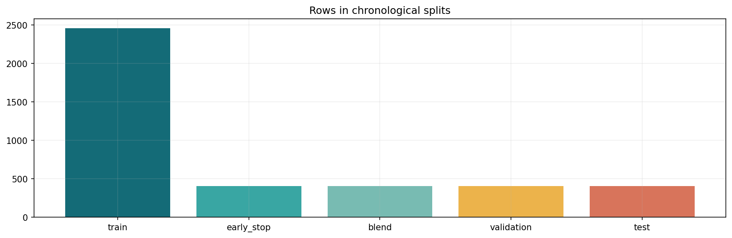
Hình 8 Quy mô năm tập sau chia thời gian và loại mẫu ranh giới
Thông tin quá khứ từ tập trước có thể nằm trong cửa sổ lịch sử đầu vào của tập sau vì người dự báo thực tế cũng có dữ liệu đó. Điều phải tránh là dùng nhãn tương lai trong học hoặc tạo đầu vào. Không chọn leader lại bằng chính tập test rồi dùng điểm test đó làm đánh giá độc lập.

Chương 7 Baseline và huấn luyện H2O AutoML

7 1 Baseline persistence
Baseline lấy AQI ngày t làm dự báo t+1. Mốc này đơn giản nhưng có thể mạnh khi không khí thay đổi chậm. AutoML cần vượt baseline trên tập hợp lý mới cho thấy độ phức tạp bổ sung hữu ích. Baseline và model được chấm cùng nhãn, cùng 408 mẫu test.

7 2 Cấu hình thực nghiệm
aml = H2OAutoML(
max_models=24, max_runtime_secs=0,
max_runtime_secs_per_model=60,
seed=42, nfolds=0,
include_algos=None, exclude_algos=None,
sort_metric='RMSE'
)
# Truyền train, early_stop, blend và validation
# riêng trong lệnh train của notebook.
Cấu hình mở các họ hỗ trợ và khả dụng, nhưng vẫn giới hạn số model nền và thời gian mỗi model. “Full” nghĩa là bỏ danh sách giới hạn ba họ, không có nghĩa thử mọi thuật toán máy học hoặc mọi tổ hợp siêu tham số. algorithm_coverage.csv và leaderboard xác nhận các họ thực sự đã chạy.
Bảng 13 Các họ thực sự đã thử
Họ mô hình | Số model
DRF | 1
DeepLearning | 5
GBM | 8
GLM | 1
StackedEnsemble | 2
XGBoost | 8
XRT | 1

Có 24 model nền và hai ensemble, tổng 26 model trong leaderboard. Một họ có thể sinh nhiều model với tham số khác nhau. XRT được tách khi báo cáo nhưng thuộc cơ chế DRF. Số model giữa các họ không bằng nhau phản ánh lịch thử và ngân sách tính toán; không chứng minh đã tìm kiếm hết mọi cấu hình. [3]

7 3 StackedEnsemble và leader
StackedEnsemble là phương pháp học kết hợp. Các model nền tạo dự báo trên blend; metalearner học cách kết hợp thành kết quả cuối. Đây là model hợp lệ để so với model đơn bằng cùng metric. Có ensemble không bảo đảm luôn thắng; kết luận phụ thuộc dữ liệu và phép đánh giá.
Leader có ID StackedEnsemble_AllModels_1_AutoML_1_20261005_163507. Kiểm tra model.ini trong MOJO cho thấy base_models_num=24 và metalearner thuộc GLM với thuật toán Generalized Linear Modeling. Kết quả trên app là dự báo của bộ kết hợp đã học từ 24 model nền, không phải chọn ngẫu nhiên một thuật toán.

7 4 Chọn bằng validation và khả năng tái lập
Leader đạt validation RMSE 14,1042 và MAE 10,0532. Code chọn đại diện mỗi họ bằng validation, sau đó chấm test. Validation và test là hai giai đoạn khác nên điểm khác nhau là bình thường. Test không được dùng để đổi leader.
Seed=42 hỗ trợ tái lập, nhưng DeepLearning và giới hạn thời gian từng model có thể làm điểm thay đổi nhẹ theo tài nguyên. Các chữ số trong báo cáo thuộc run cụ thể; không cam kết lần Chạy tất cả mới luôn trùng từng chữ số.

Chương 8 Kết quả thực nghiệm và phân tích sai số

8 1 Ý nghĩa MAE RMSE và R bình phương
MAE là trung bình độ lớn sai số tuyệt đối, đơn vị điểm AQI. RMSE là căn của trung bình bình phương sai số, nhạy hơn với lỗi lớn. R² so mức giải thích biến thiên với dự đoán bằng trung bình của tập đánh giá; R²=0,7924 không phải “đúng 79,24%” từng ngày. Test có 408 mẫu, tương ứng 136 ngày tại ba thành phố.
MAE = mean(abs(y_true - y_pred))
RMSE = sqrt(mean((y_true - y_pred) ** 2))
R² = 1 - SSE / SST
SSE = sum((y_true - y_pred) ** 2)
SST = sum((y_true - mean(y_true)) ** 2)

8 2 So sánh baseline và các họ
Bảng 14 Đánh giá test các họ
Mô hình | MAE | RMSE | R²
Baseline | 15,2793 | 20,8134 | 0,6399
StackedEnsemble | 12,1387 | 15,8011 | 0,7924
DeepLearning | 13,2354 | 16,6397 | 0,7698
GBM | 12,9951 | 16,7824 | 0,7659
XGBoost | 13,5347 | 17,9562 | 0,7320
DRF | 12,9961 | 16,9140 | 0,7622
GLM | 13,4129 | 17,1610 | 0,7552
XRT | 13,3807 | 17,3074 | 0,7510

MAE của leader giảm từ 15,2793 xuống 12,1387, khoảng 20,55%; RMSE giảm từ 20,8134 xuống 15,8011, khoảng 24,08%. Leader đứng đầu trong những đại diện được báo tại run này. Không từ đó kết luận ensemble luôn thắng ở dataset hoặc thời gian khác.
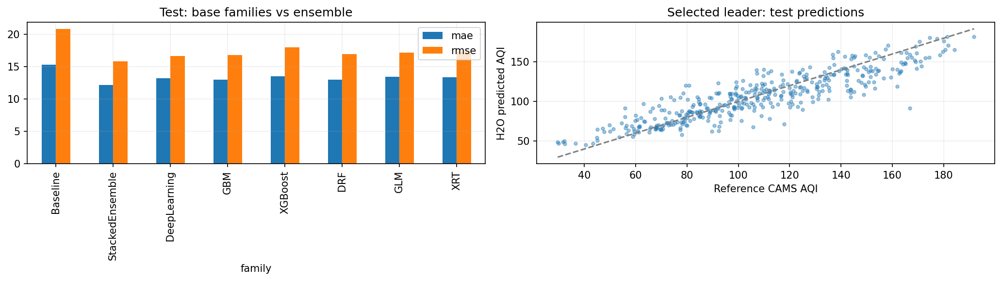
Hình 9 So sánh MAE RMSE và scatter giữa dự báo leader với giá trị tham chiếu CAMS
Đường chéo trong scatter là dự báo bằng tham chiếu; điểm càng lệch càng sai lớn. Tham chiếu ở đây là target_aqi của CAMS, không phải số đo ngoài trời do nhóm thu thập. Cách gọi này phải nhất quán trong báo cáo và giao diện để không đánh giá quá mức ý nghĩa kết quả.

8 3 Sai số theo thành phố
Bảng 15 Đánh giá test theo thành phố
Thành phố | MAE | RMSE | R²
Da Nang | 16,1827 | 20,2634 | 0,6960
Ha Noi | 11,9734 | 14,4023 | 0,7712
TP.HCM | 8,2599 | 11,4452 | 0,8040

Đà Nẵng có lỗi lớn nhất, TP.HCM có lỗi thấp nhất trong giai đoạn test hiện tại. Đây là quan sát theo giai đoạn, không đủ kết luận một thành phố luôn khó dự báo hơn. Phân tích theo mùa, mức AQI cao và các đợt chuyển trạng thái là hướng tiếp theo để tìm nguyên nhân.
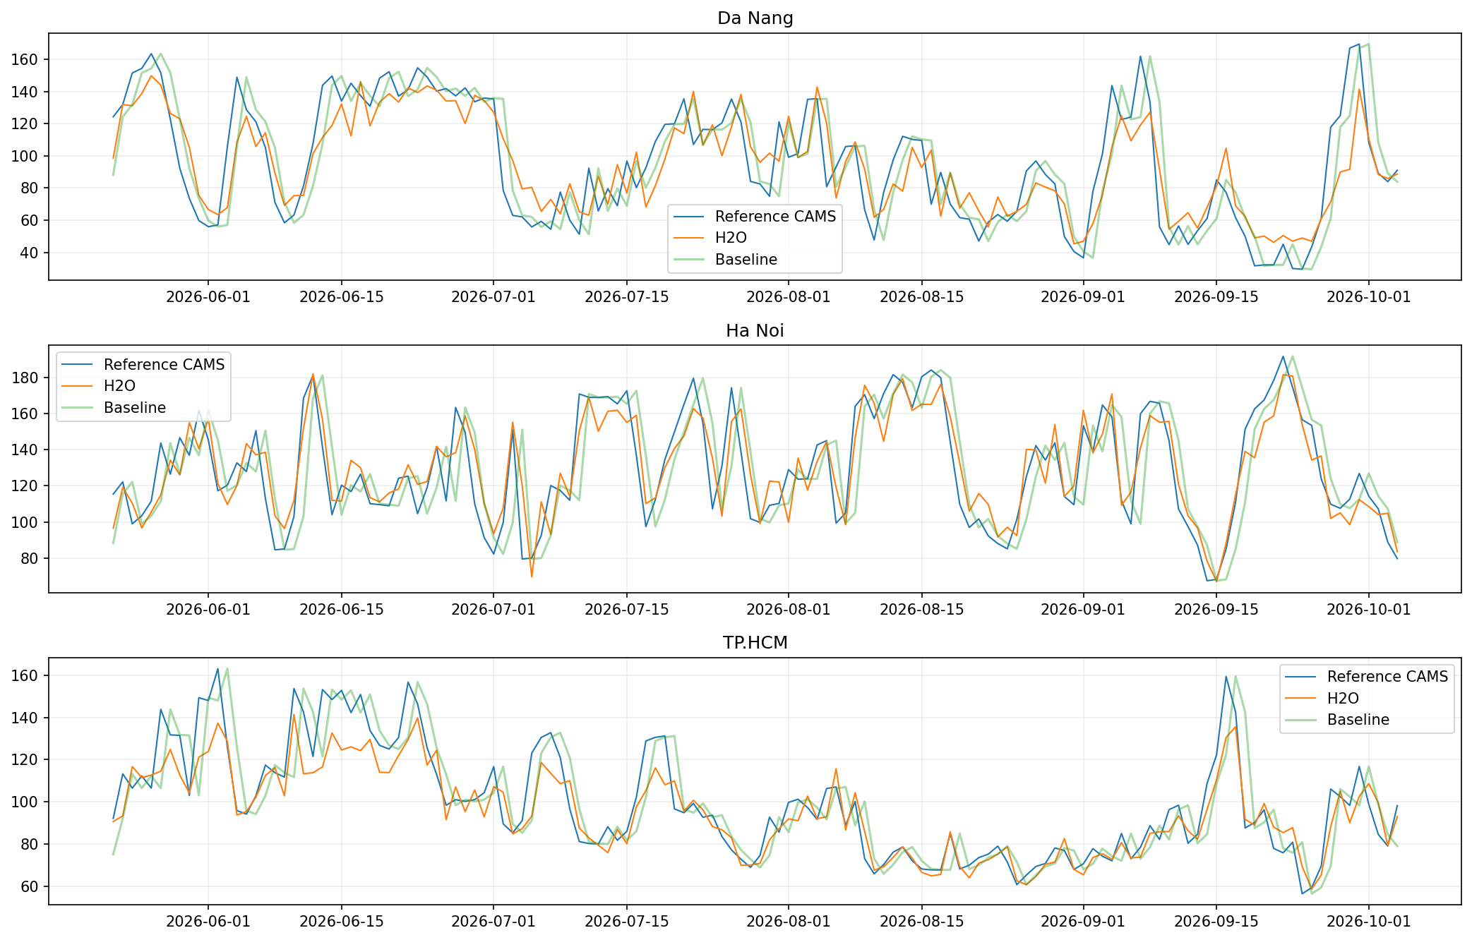
Hình 10 Chuỗi tham chiếu dự báo H2O và baseline trên test theo ba thành phố

8 4 Residual và các trường hợp lỗi lớn
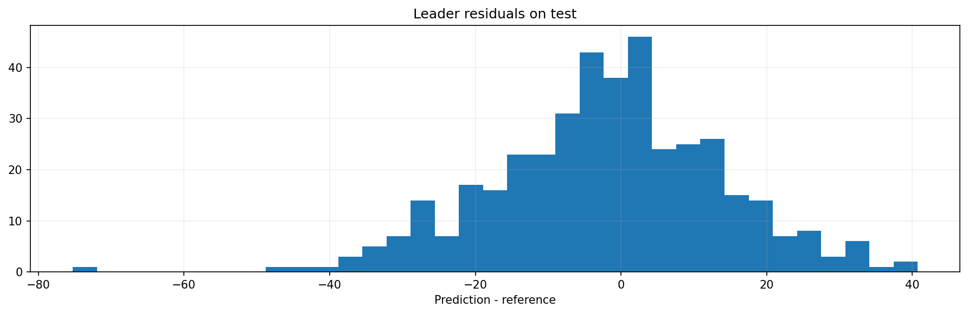
Hình 11 Phân bố residual với quy ước dự báo trừ giá trị tham chiếu
Residual âm là dự báo thấp hơn nhãn; dương là cao hơn. Phải xem phần đuôi phân bố ngoài số trung bình, vì ô nhiễm tăng đột ngột có thể bị dự báo thấp. Không dùng MAE tốt hơn baseline để bảo đảm mọi ngày đều dự báo chính xác.
Bảng 16 Năm lỗi lớn nhất trên test
Thành phố | Ngày nhãn | Tham chiếu | Dự báo | Lỗi tuyệt đối
Da Nang | 2026-09-29 | 166,92 | 91,62 | 75,29
Da Nang | 2026-09-27 | 117,79 | 71,44 | 46,35
Da Nang | 2026-09-07 | 161,88 | 119,09 | 42,78
Ha Noi | 2026-07-04 | 79,38 | 120,10 | 40,73
Da Nang | 2026-06-04 | 148,83 | 108,36 | 40,47

Lỗi lớn nhất là Đà Nẵng ngày 29/09/2026: tham chiếu khoảng 166,92 nhưng dự báo khoảng 91,62, chênh lệch tuyệt đối 75,29. Model bỏ lỡ một đợt tăng mạnh. Đây là ví dụ cần trình bày khi bảo vệ để cho thấy nhóm đã xem lỗi cụ thể, không chỉ lấy điểm tốt nhất.

8 5 Dự báo từ ngày lịch sử hoàn tất cuối cùng
Bảng 17 Dự báo từ lịch sử hoàn tất gần nhất
Thành phố | Ngày đầu vào | Ngày dự báo | AQI H2O
Ha Noi | 2026-10-04 | 2026-10-05 | 82,4012
Da Nang | 2026-10-04 | 2026-10-05 | 101,8943
TP.HCM | 2026-10-04 | 2026-10-05 | 100,7935

Các giá trị thuộc ngày 05/10/2026 từ đầu vào 04/10/2026. Không đổi tên thành ngày 06 hoặc 07/10 vì đồng hồ hệ thống đổi ngày. Muốn dự báo ngày khác phải cập nhật nguồn đúng thời điểm, đủ lịch sử và tạo lại đầu vào rồi chạy model.

Chương 9 Ứng dụng AirLens và hướng dẫn sử dụng

9 1 Kiến trúc suy luận và khởi động
Demo nằm tại C:\DoAn_H20_2\Demo. server.py đọc dữ liệu, schema, metrics và MOJO của run đã tải. Giao diện gồm index.html và overview.html. Khi dự báo, backend viết CSV đặc trưng tạm, gọi Java PredictCsv của H2O với genmodel.jar rồi đọc kết quả. App không train model mới khi người dùng bấm dự báo.
1. Mở thư mục Demo và chạy CHAY_DEMO.cmd.
2. Giữ cửa sổ server, truy cập http://127.0.0.1:8766.
3. Chọn Hà Nội, Đà Nẵng hoặc TP.HCM.
4. Chọn Dữ liệu đã tải hoặc API hôm nay.
5. Đọc ngày đầu vào, ngày dự báo, AQI, mức tham khảo và kết luận.
6. Mở chi tiết model hoặc tải CSV; JSON thành công được lưu riêng trong Demo/exports.
Launcher dùng đường dẫn Python của máy hiện tại; chuyển máy cần sửa đường dẫn hoặc chuẩn bị môi trường tương ứng. Đây là demo local, chưa triển khai website công khai. localhost chỉ sử dụng trên máy chạy server.

9 2 Chế độ dữ liệu đã tải
Chọn Dữ liệu đã tải, chọn ngày dự báo và bấm Chạy dự báo H2O. Ngày đầu vào là ngày liền trước lựa chọn. Mặc định lịch sử kết thúc 04/10 nên dự báo 05/10/2026. Chế độ này chạy khi không gọi được API nếu dữ liệu, Java và model local còn đầy đủ.
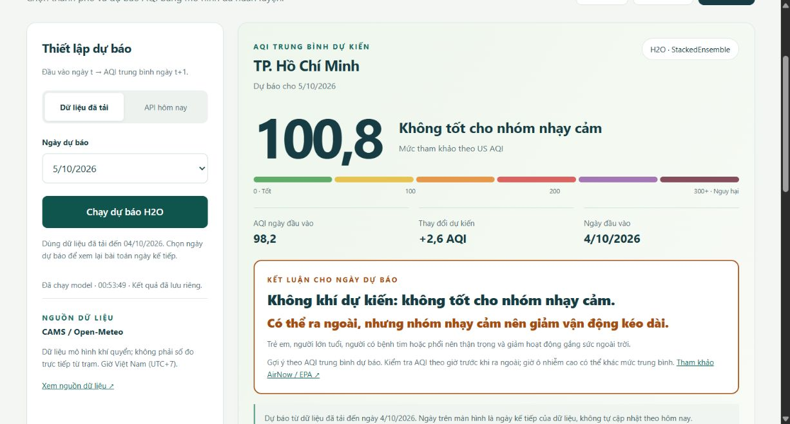
Hình 12 Ảnh demo thực tế TP.HCM dự báo 05 tháng 10 từ dữ liệu hoàn tất 04 tháng 10 năm 2026
Ảnh minh họa hiển thị H2O khoảng 100,8, AQI đầu vào khoảng 98,2 và thay đổi +2,6 điểm. 100,8 vượt mốc 100 nên được gắn mức không tốt cho nhóm nhạy cảm. Giá trị gần ngưỡng, trong khi sai số model lớn hơn khoảng cách đến ngưỡng; không diễn giải mức phân loại là kết luận chắc chắn.

9 3 Chế độ API hôm nay
Chọn API hôm nay rồi bấm Cập nhật & dự báo ngày mai. Backend lấy 14 ngày gần nhất đến ngày hiện tại theo UTC+7, kiểm tra ba vị trí, múi giờ, giá trị và đủ 24 mốc giờ. Nó tạo đúng 21 đặc trưng, chạy cùng MOJO và hiển thị ngày kế tiếp. Dataset lịch sử train không bị ghi đè.
Những giờ chưa diễn ra của hôm nay là ước tính hoặc dự báo CAMS. Do đó, app dùng ước tính cả ngày t để H2O dự báo t+1, không phải dự báo từ 24 số đo hôm nay đã hoàn tất. Khác biệt giữa đầu vào vận hành ước tính và lịch sử đánh giá cần được nêu khi trình bày mức tin cậy.
Trong lần chụp báo cáo, API có lúc bị ngắt với WinError 10054. Chế độ dữ liệu đã tải vẫn chạy thành công. Báo cáo không dùng ảnh kết quả cũ còn hiển thị để khẳng định API vừa cập nhật được. Khi nguồn lỗi, đọc trạng thái, thử lại hoặc chuyển chế độ.

9 4 Kết luận không khí và gợi ý ngoài trời
Giao diện in đậm hai dòng: không khí dự kiến ở mức nào và gợi ý hoạt động. Tên mức tham khảo dùng dải US AQI; lời gợi ý thận trọng theo nhóm, không thay cảnh báo địa phương hoặc tư vấn y tế. AirNow mô tả sáu mức và ảnh hưởng khác nhau với nhóm nhạy cảm. [4]
Bảng 18 Giá trị liên tục trong app Mức tham khảo Gợi ý
Giá trị liên tục trong app | Mức tham khảo | Gợi ý
0–50 | Tốt | Hoạt động thông thường
Trên 50 đến 100 | Trung bình | Đa số có thể ra ngoài, người đặc biệt nhạy cảm cân nhắc giảm vận động kéo dài
Trên 100 đến 150 | Không tốt cho nhóm nhạy cảm | Nhóm nhạy cảm giảm vận động kéo dài hoặc gắng sức
Trên 150 đến 200 | Không tốt | Hạn chế vận động kéo dài hoặc gắng sức
Trên 200 đến 300 | Rất không tốt | Ưu tiên trong nhà, giảm đáng kể vận động ngoài trời
Trên 300 | Nguy hại | Tránh hoạt động thể chất ngoài trời

Các ngưỡng áp vào dự báo liên tục của demo, không phải quy trình phát hành AQI chính thức. Trung bình ngày có thể che giờ ô nhiễm cao. Ứng dụng nhắc kiểm tra AQI theo giờ trước khi ra ngoài và giữ kết luận tham khảo.

9 5 Trang Tổng quan dữ liệu
Nút Tổng quan dữ liệu trên header mở trang có nguồn, quy mô, kiểm tra chất lượng, thống kê, phân bố, xu hướng, tương quan, chia tập, thuật toán và kết quả. Các bảng và ảnh lấy từ reports, figures, metrics của run. Bấm biểu đồ xem được ảnh gốc.
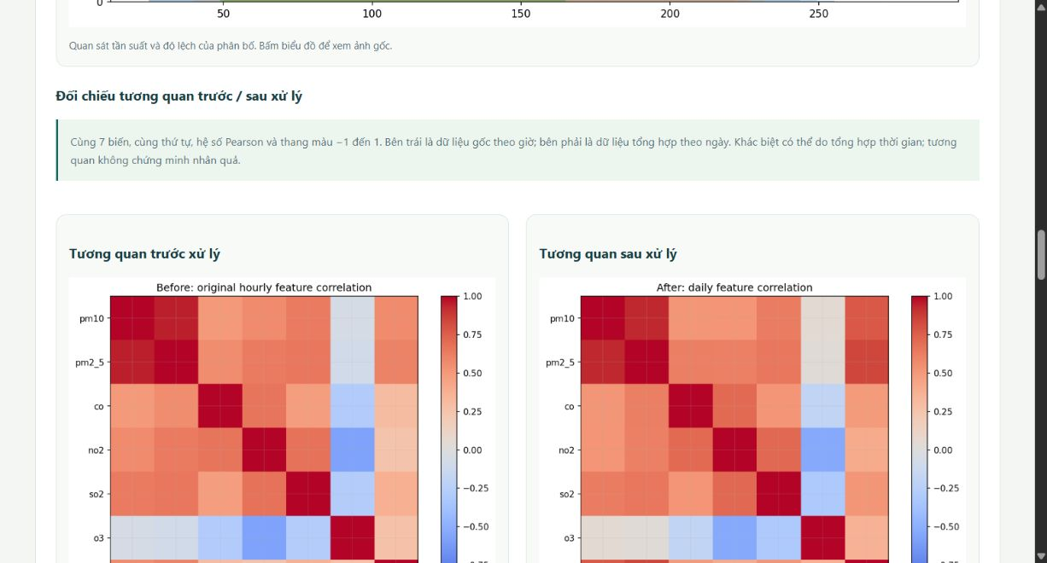
Hình 13 Trang Tổng quan đặt ma trận tương quan trước và sau cạnh nhau
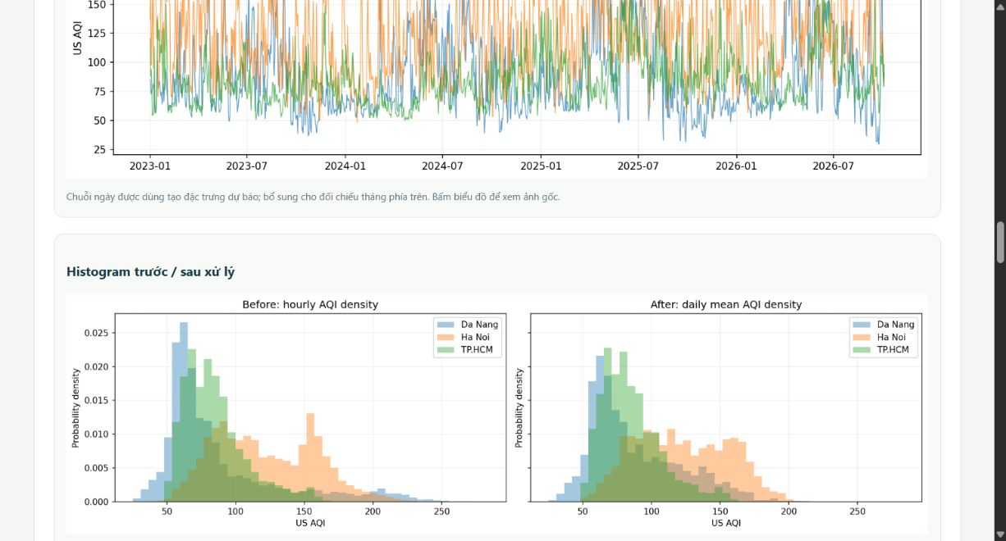
Hình 14 Giao diện đối chiếu histogram trước và sau trên cùng thang
Trang tổng quan được tạo từ báo cáo lưu của run. Nếu train run khác, cần tái tạo trang theo kết quả mới, không chỉ sửa ngày hoặc chép model mới vào nơi cũ. Số mẫu và metrics trong báo cáo gắn với run 20261005_233342_901346.

9 6 Xuất kết quả và truy vết đầu vào
CSV từ app chứa thành phố, ngày đầu vào, ngày dự báo, dự đoán H2O, chế độ và nguồn. JSON lưu riêng có model_id, features, lịch sử, thời điểm lấy và URL API nếu có. Người xem có thể kiểm tra app dùng đúng model, đủ đầu vào và ngày đích đúng ngày kế tiếp.

Chương 10 Kiểm tra xác minh và những giới hạn

10 1 Đối chiếu demo với Colab
server.py --check chọn chín mẫu test cách nhau 50 dòng, tạo lại 21 đặc trưng rồi so với dữ liệu lưu. MOJO được so với test_predictions.csv. Lần kiểm tra khi biên soạn có sai khác lớn nhất bằng 0 ở độ chính xác in mười chữ số. Điều này xác nhận các mẫu đã chọn, không kiểm tra mọi đầu vào tương lai.
PASS: 9 rows, features match Colab;
MOJO max difference 0.0000000000

10 2 Kiểm tra giao diện và file Drive
Đã mở dự báo và tổng quan trong trình duyệt, kiểm tra điều hướng, tải ảnh và trạng thái. Các cặp mới dùng PNG sinh từ Colab. Viewport rộng 390 pixel không tràn ngang ở cấp document; bảng rộng có cuộn riêng. Ngưỡng AQI đã được kiểm tra tại các biên 50, 100, 150, 200, 300.
Bảng 19 Mục Kết quả kiểm tra
Mục | Kết quả kiểm tra
raw | Hai CSV có mặt, hash khớp ZIP
figures | 13 PNG EDA và test; có ba ảnh EDA bổ sung
reports | Đủ correlation, numeric describe, quality; inventory và summary đã đồng bộ
code | Source mới được lưu; manifest chỉ đúng 13 bước hiện hành
notebooks | Snapshot 13 ô code, cập nhật 00:43
logs | Ghi các thực thi mới và lịch sử thử
processed | Dữ liệu ngày xuất lại trên cùng nguồn
features và splits | Schema và năm tập đầy đủ, giữ phiên bản train
metrics và predictions | Điểm test và dự báo có mặt, không tự đổi ngày
models | MOJO, genmodel, manifest, model nền và metalearner có mặt

Snapshot và inventory cũ chưa phản ánh EDA mới đã được phát hiện và sửa. Cách gom toàn bộ file lịch sử có thể đưa code lỗi hoặc ô tải tạm vào notebook tái chạy; bản hiện hành chỉ chọn 13 bước, compile source và ghi manifest. Notebook Colab đang mở là nơi thao tác chính, snapshot là bản tải để tái dùng.

10 3 Giới hạn chưa khắc phục
- Nhãn là CAMS, chưa kiểm chứng bằng trạm đo độc lập tại Việt Nam.
- Chưa backtesting nhiều cửa sổ thời gian hoặc nhiều seed để đánh giá độ ổn định.
- Chưa dự báo theo giờ, từng quận, xác suất vượt ngưỡng hoặc khoảng dự báo được hiệu chỉnh.
- API hôm nay phụ thuộc mạng và dùng ước tính cho giờ chưa diễn ra.
- Notebook còn tên file, khoảng ngày và cấu trúc CSV cố định, chưa thay mọi dataset chỉ bằng một đường dẫn.
- Chưa có website công khai, lịch cập nhật tự động hoặc giám sát drift.

Chương 11 Kịch bản trình bày và hướng phát triển

11 1 Kịch bản demo trước giảng viên
1. Giới thiệu mục tiêu dự báo trung bình US AQI ngày kế tiếp và nguồn CAMS.
2. Mở tổng quan, chỉ 98.856 dòng giờ và ba tọa độ; giải thích cách tải và giữ raw.
3. Cho xem quality audit và các cặp biểu đồ; nói rõ khác biệt giờ và ngày.
4. Trình bày 21 đầu vào, lag bảy ngày và năm tập thời gian.
5. Giải thích 26 model đã thử, chọn leader bằng validation rồi chấm test so baseline.
6. Dùng dữ liệu đã tải để chạy một dự báo tái lập; đọc ngày đầu vào và ngày đích.
7. Nếu mạng ổn, giới thiệu API hôm nay; nếu lỗi, nói đúng trạng thái và chuyển chế độ.
8. Mở Drive hoặc snapshot để chứng minh code, ảnh, điểm số và model lưu đầy đủ; kết thúc bằng giới hạn.

11 2 Câu hỏi thường gặp
Bảng 20 Câu hỏi Trả lời phù hợp
Câu hỏi | Trả lời phù hợp
H2O là thư viện Python hay hệ thống khác | Python điều khiển H2O, việc học và suy luận dùng engine Java
AutoML tự làm hết không | Tự điều phối thử model, nhóm vẫn thiết kế dữ liệu và đánh giá
Có cross-validation không | nfolds=0; dùng các tập thời gian riêng và blending
StackedEnsemble có hợp lệ không | Có, leader học kết hợp 24 model nền qua GLM metalearner
Full có thử mọi tham số không | Không, mở các họ nhưng giới hạn 24 model nền và thời gian
R² là tỷ lệ dự đoán đúng không | Không, đó là thước đo giải thích biến thiên của hồi quy
Trước–sau dùng để làm gì | Kiểm tra chất lượng và tác động xử lý, ghi rõ độ phân giải
Tại sao file cũ không dự báo hôm nay | Thiếu đầu vào gần ngày cần dự báo; phải cập nhật nguồn
Có nên ra ngoài là chắc chắn không | Gợi ý tham khảo từ dự báo ngày, cần xem AQI theo giờ

11 3 Hướng tái dùng notebook với file ngày khác
Mục tiêu tiếp theo là đưa file mới cùng schema vào Drive rồi chỉ đổi đường dẫn. Cần tách ô cấu hình, ánh xạ cột và đơn vị, nhận metadata, ngày và thành phố tự động, chia tập theo lịch thực tế và tạo run riêng. Đây là hướng được xác định nhưng chưa triển khai notebook tổng quát.
Nếu chỉ khác khoảng ngày, cùng ba thành phố, bảy biến, đơn vị và cấu trúc Open-Meteo, khả năng tái dùng cao. Nếu đổi nguồn, độ phân giải, location_id hoặc đơn vị, giữ tên cột chưa đủ tương thích. Cần kiểm tra ý nghĩa và schema trước train hoặc suy luận bằng model cũ.

11 4 Ưu tiên phát triển
Bảng 21 Ưu tiên Phần bổ sung Mục đích
Ưu tiên | Phần bổ sung | Mục đích
1 | Cấu hình nguồn và nhận ngày tự động | Dùng file ngày khác an toàn
2 | Backtesting và phân tích AQI cao | Đánh giá ổn định và lỗi có rủi ro
3 | Đối chiếu trạm đo nếu có | Đánh giá chênh giữa CAMS và thực tế
4 | Dự báo theo giờ hoặc xác suất ngưỡng | Gợi ý sát thời điểm hơn
5 | Lịch cập nhật và giám sát drift | Vận hành có kiểm tra
6 | Xử lý phân tán nếu học phần yêu cầu | Chứng minh khía cạnh Big Data bằng hiệu năng

Chương 12 Kết luận
Bản hiện hành đã xây được chuỗi công việc từ CSV nguồn có danh tính đến ứng dụng suy luận bằng H2O thật. StackedEnsemble tốt hơn persistence trên cùng 408 mẫu test, nhưng biểu đồ và lỗi cụ thể cho thấy có thể bỏ lỡ đợt ô nhiễm tăng nhanh. EDA đã có trước–sau về chất lượng, thống kê, phân bố, xu hướng và tương quan, giải thích quy trình thay vì chỉ trình bày điểm sau train.
Kiểm tra lưu trữ làm rõ notebook đang mở, lịch sử code, snapshot 13 bước và file kiểm kê. Raw được giữ và xác minh hash, dự báo demo ghi riêng. Người dùng có thể dùng dữ liệu đã tải hoặc cập nhật API nhưng phải đọc đúng ngày đầu vào, ngày đích và trạng thái nguồn.
Đồ án hoàn thành ở mức thực nghiệm và demo local cho chuỗi CAMS tại ba vị trí. Dùng như dịch vụ cảnh báo thực tế cần nguồn độc lập, đánh giá nhiều cửa sổ, xử lý rủi ro của trung bình ngày và vận hành tin cậy. Các phần đó là hướng phát triển, không tính vào kết quả đã làm.

Tài liệu tham khảo
[1] Open-Meteo. Air Quality API. https://open-meteo.com/en/docs/air-quality-api. Truy cập 06/10/2026. Tham chiếu nguồn và ý nghĩa dữ liệu.
[2] Open-Meteo. Pricing and usage. https://open-meteo.com/en/pricing. Truy cập 06/10/2026. Tham chiếu sử dụng phi thương mại, hạn mức và ghi công.
[3] H2O.ai. H2O AutoML Automatic machine learning. https://docs.h2o.ai/h2o/latest-stable/h2o-docs/automl.html. Truy cập 06/10/2026. Tài liệu trực tuyến có thể mới hơn phiên bản thực nghiệm 3.46.0.8.
[4] AirNow. AQI Basics. https://www.airnow.gov/aqi/aqi-basics/. Truy cập 06/10/2026. Tham chiếu tên nhóm AQI và cách hiểu tác động.
[5] Bộ kết quả nội bộ run 20261005_233342_901346. reports, figures, metrics, splits, predictions, schema và MOJO. Nguồn chính của các số liệu thực nghiệm trong báo cáo.
[6] Notebook hiện hành OpenMeteo_H2O_3_ThanhPho.ipynb. https://colab.research.google.com/drive/1AOXxtnVv4CRzTiqd152bL7n2KtoangSf?hl=vi. Quyền truy cập theo tài khoản của người dùng; báo cáo không thay đổi chia sẻ.
[7] Mã demo server.py, index.html, overview.html và CHAY_DEMO.cmd tại C:\DoAn_H20_2\Demo. Ảnh ứng dụng và kiểm tra Drive chụp trong quá trình thực hiện.
Các số và biểu đồ thực nghiệm lấy từ file kết quả của đồ án. Diễn giải là nhận xét trên số liệu đó. Ảnh nguồn là ảnh đã chụp lần cấu hình, ảnh demo theo dữ liệu đã tải được chụp lại khi biên soạn. Không tạo số đo hoặc kết quả train giả để minh họa.

Phụ lục Danh sách file và cách tái kiểm tra

A Các bổ sung EDA cần tìm
Bảng 22 Nội dung File
Nội dung | File
Tương quan trước | figures/02_before_correlation.png; reports/before_correlation.csv
Tương quan sau | figures/04_after_correlation.png; reports/after_correlation.csv
Histogram đối chiếu | figures/04_before_after_aqi_histogram.png
Xu hướng tháng đối chiếu | figures/04_before_after_monthly_aqi.png
Thống kê trước–sau | reports/before_numeric_describe.csv; reports/after_numeric_describe.csv
Chất lượng trước–sau | reports/quality_before_after.csv
Code và xác minh | reports/current_code_manifest.json; reports/latest_verification.json
Bản tái chạy | notebooks/OpenMeteo_H2O_code_snapshot.ipynb

B Đường dẫn và lệnh cần nhớ
Demo: http://127.0.0.1:8766
Tong quan: http://127.0.0.1:8766/overview
Launcher: C:\DoAn_H20_2\Demo\CHAY_DEMO.cmd
Kiem tra: python server.py --check
Drive: MyDrive/Bigdata_H20/OpenMeteo_H2O_3_ThanhPho
Run: runs/20261005_233342_901346

C Đọc thông báo và xử lý lỗi
Bảng 23 Thông báo Ý nghĩa và thao tác
Thông báo | Ý nghĩa và thao tác
Không thấy ZIP | Kiểm tra SOURCE_DIR và Data_OpenMeteo.zip
Raw khác hash | Dừng kiểm tra ZIP và nguồn, không tự ghi đè raw
Trùng thời gian khác giá trị | Kiểm tra xung đột, không chọn tùy ý
Cần tám ngày liên tiếp | Kiểm tra lịch sử và count mỗi ngày
Không đủ ba vị trí | Kiểm tra nguồn và danh sách tọa độ
Không lấy dữ liệu hoặc chạy model | Đọc chi tiết, kiểm tra mạng hoặc dùng dữ liệu đã tải, kiểm tra Java
Không có MOJO hoặc genmodel | Tải đủ models đúng run, không tự đổi model ID
Kết quả còn là lần trước | Lần cập nhật mới lỗi, không gọi ảnh cũ là vừa cập nhật

D Checklist trước khi nộp
- Điền trường, khoa, lớp, giảng viên và thành viên trên bìa.
- Kiểm tra run_id, đường dẫn và quyền mở notebook của nhóm.
- Giữ ZIP, CSV và manifest để chứng minh xuất xứ.
- Phân biệt lịch sử CAMS, dự báo nguồn và dự báo H2O.
- Mở các cặp EDA và bảng test trước trình bày.
- Dùng notebook hiện hành hoặc snapshot 13 bước, không chạy mọi file lịch sử.
- Kiểm tra launcher, Java và chế độ đã tải trước buổi báo cáo.
- Không nói cấu hình dataset tổng quát hay vận hành công khai đã hoàn thành.

